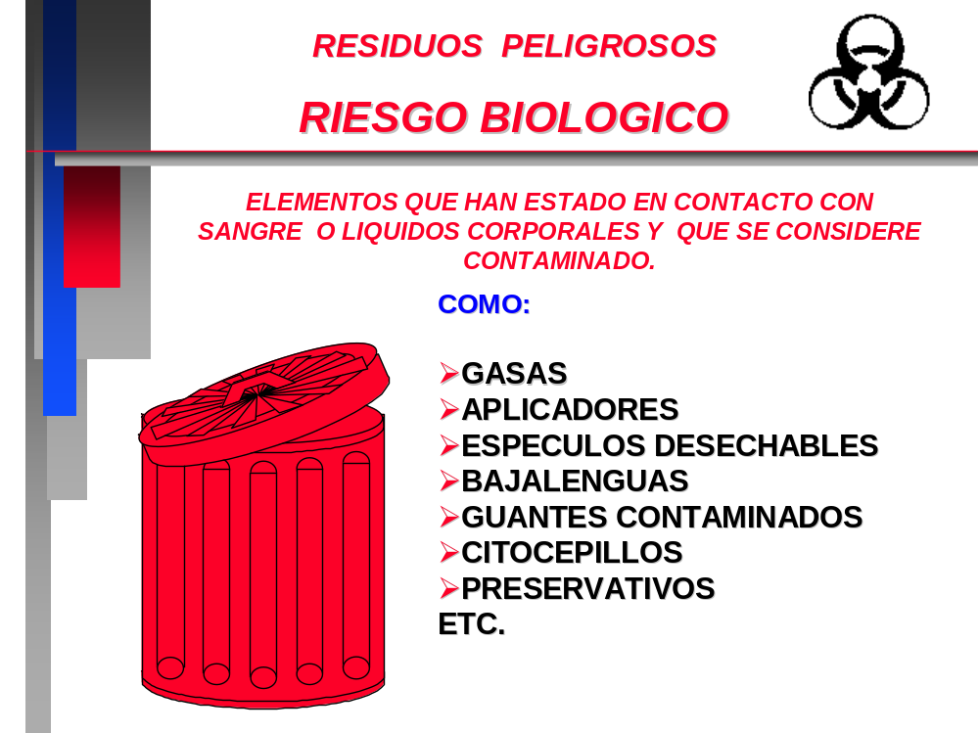

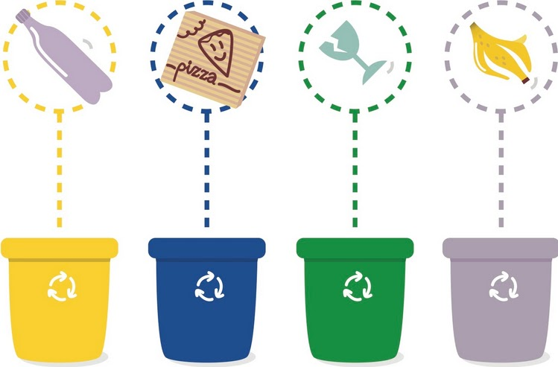
- ENVASES NO RETORNABLES
- DESECHABLES PLASTICOS
- BOLSAS PLASTICAS
RESIDUOS PLASTICOS

- ENVASES NO RETORNABLES
- DESECHABLES PLASTICOS
- BOLSAS PLASTICAS
RESIDUOS PLASTICOS

